**Открытие пришкольного лагеря дневного пребывания «Светлячки», 06 июня 2016 года**

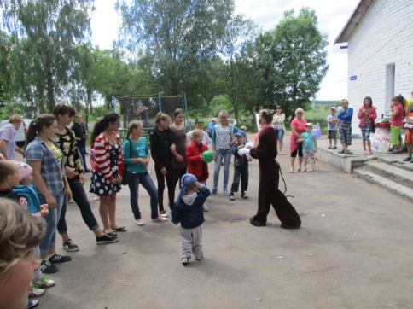

06 июня 2016 года начал свою работу детский оздоровительный лагерь при Зоринской школе «Светлячки».

Тридцать пять ребят приехали из поселков Большие Горки, Ершово, Куйбышевское и Прудное, чтобы отдохнуть, стать крепче, закалиться и узнать что-то новое и интересное. В этот день Зоринский ДК проводил для детворы День защиты детей, приурочив его к открытию первой смены лагеря. Интереснейшее мероприятие несколько сместилось по времени, потому что 1 июня все наши дети уже были на каникулах. Работники ДК при участии учащихся нашей школы проводили различные конкурсы, игры, соревнования, пели и танцевали. А остальные ребята, незадействованные в проведении мероприятия, активно участвовали во всех выше названных действах, с удовольствием старались победить в конкурсах, не обижая при этом «соперников». Был батут, аквагрим, сладкая вата и много-много призов!